Совместное творчество сближает детей и родителей, помогает лучше узнать друг друга.
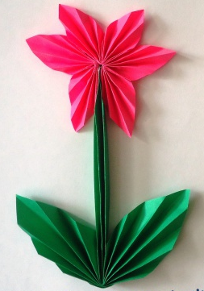
Хотелось бы предложить вам совместно с детьми изготовить оригинальные цветы из бумаги сложенной гармошкой.
Для этого нам понадобится:
- цветная бумага;
- ножницы;
- линейка;
- простой карандаш;
- клей-карандаш.

Для изготовления лепестков берем яркую цветную бумагу и вырезаем три квадрата со сторонами по 6 см.
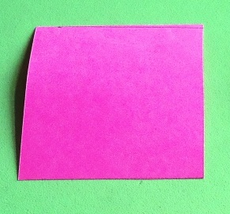
Сгибаем квадраты по диагонали.
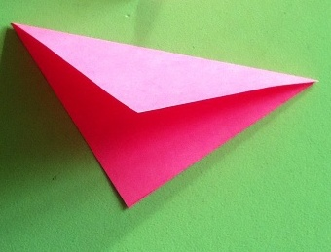
Сначала сгибаем верхний треугольник гармошкой.
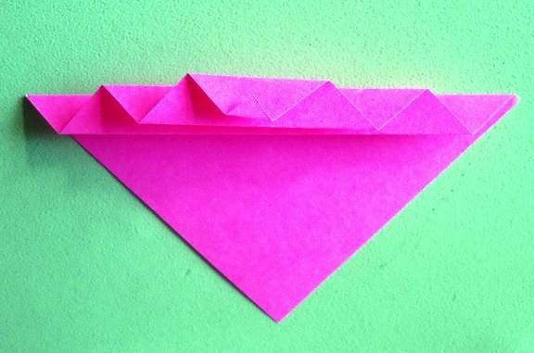

Переворачиваем заготовку и так же складываем гармошкой второй треугольник гармошкой. Вот что получилось.

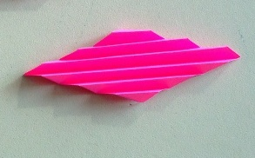

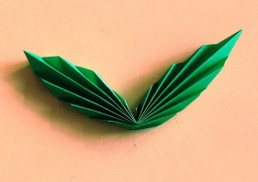
Сгибаем пополам и получаем шесть лепестков. После этого приступаем к изготовлению листика. Вырезаем квадрат из зеленой бумаги со сторонами 10 см. Принцип работы тот же, что и при изготовлении лепестков.

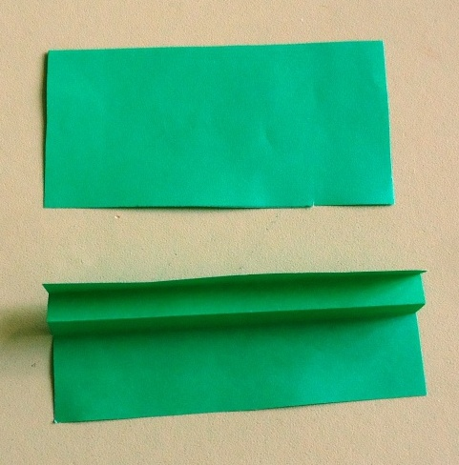
Теперь необходимо сделать стебелёк. Отрезаем от зелёной бумаги прямоугольник 10x5 см и складываем гармошкой. Вот что получилось.

Приступаем к сборке и склеиванию лепестков. Между двумя лепестками вкладываем стебелёк, намазанный клеем, и склеиваем.

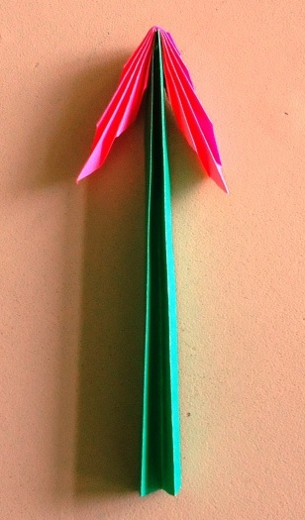
Также остальные лепестки намазываем клеем у основания и склеиваем. Нижнюю часть стебелька смазываем клеем и вставляем между листиками.
И получились просто замечательные цветы.
Желаю творческих успехов! Жду Ваш букет.
С уважением, воспитатель Анна Сергеевна Сафонова

